Внеклассное мероприятие
«Запечатленное время»
(рассказ о памятниках г. Стаханова, воздвигнутых в честь героев Великой Отечественной войны)
К 77 годовщине Великой Победы

9 класс
Учитель: Ткаченко Л.В.

2022г.

Цель: познакомить учащихся с памятниками г. Стаханова, посвященных Великой Отечественной войне, расширить знания учащихся о Великой Отечественной войне, воспитывать у школьников патриотические чувства: уважение к старшему поколению, чувство гордости за свой народ, свою Родину, способствовать формированию активной гражданской позиции.
Оборудование: компьютер, проектор, экран (фото памятников)
Вступительное слово учителя:
Ребята, сегодня у нас заключительный этап коллективного творческого дела: «Поклонимся великим тем годам». Эта работа посвящена 77-ой годовщине Великой Победы.
Каждая братская могила, каждый памятник должны быть окружены вниманием. Нужно, чтобы мы, наши дети, будущие поколения знали историю своего города, края, своего народа.
И снова в перекличку тех времён
Бросает память мысленные взоры,
На траурном граните – из имён
Читаем летопись парней нам незнакомых

На промежуточном этапе вы, ребята, вели поисковую работу, выпускали газеты, подбирали материал к сегодняшнему классному часу.

Могила Неизвестного солдата!
О, сколько их от Волги до Карпат!
В дыму сражений вырытых когда-то
Саперными лопатами солдат.
Зеленый горький холмик у дороги,
В котором навсегда погребены
Мечты, надежды, думы и тревоги
Безвестного защитника страны.

Предоставляется слово учащимся из поисковой группы.
I группа.
Первым памятником, с историей которого мы познакомились, была Братская могила советских партизан и подпольщиков, расположенная в центре нашего города по улице Кирова.
Бетонный обелиск, в нишах которого находятся металлическая фигура скорбящей женщины с венком в руках, чаши и венки. На постаменте из черного гранита напротив памятника видим Вечный огонь. 1947г.
Мы узнали, что в братской могиле похоронены партизаны и подпольщики (61 человек), которые вели борьбу с фашистскими захватчиками на оккупированной территории нашего города и были замучены в гестапо и расстреляны в противотанковом рву (месте массовых расстрелов местных жителей).
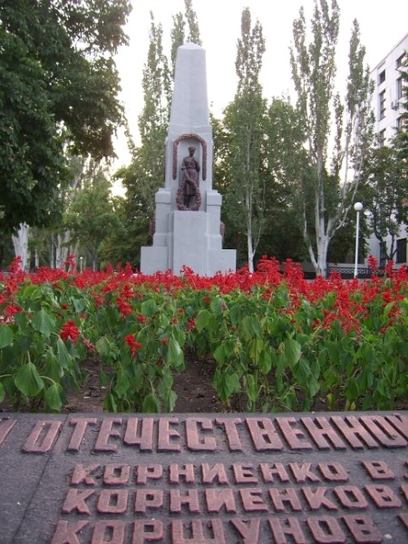
После освобождения города в 1943 году останки расстрелянных партизан и подпольщиков были перенесены в Братскую могилу. В числе похороненных в Братской могиле члены подпольной организации «Елочка» (12 человек). В 1947г. на могиле героев был установлен памятник.
Многие памятники в г Стаханове были созданы архитекторами: Головченко Г.Г., Житомирским, Пушкаревой М.Н.
Данный памятник создали скульпторы Агибалов, Мухин В.И., Федченко В.И.
Дата создания 1947г.
II группа.
Наша группа изучала архитектурное строение на Николаевском кладбище. Это была Братская могила советских воинов.
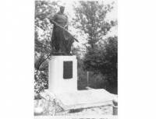
На постаменте скульптура воина с приспущенным знаменем и мемориальная доска, на которой высечены имена погибших воинов. (1942, 1960 г.г.).
В могиле похоронены воины Советской Армии, погибшие в боях при обороне г. Стаханова от немецко-фашистских захватчиков в июне 1942г. Всего 100 человек. Один воин, умерший от ран в 1944г.
Скульпторами Братской могилы являются Кизиев П.И., Редькин А.А., Самусь А.Ф.
Архитектор: Минько И.Ф.
Дата создания: 1942 г., 1960 г.
III группа.
Мы собрали сведения о Братской могиле жертв фашизма по улице
Богдана Хмельницкого.
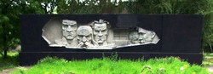
Эта могила прямоугольной формы. За могилой установлен памятник – прямоугольная стела. В центре ее по всей длине барельефное изображение суровых лиц трех советских патриотов. На правой – матери и ребенка. На заднем плане – окно с решеткой – символ заточения (дата создания 1955).
Мы узнали, что в братской могиле похоронены 956 мирных граждан (около 400 чел. – жители города Кадиевка еврейской национальности, взорванных в период оккупации, и 556 чел. – расстрелянных в противотанковом рву (район Площади Победы) и перезахороненных в данную могилу в 1980 г.) В этом же году был установлен новый памятник.
IV группа.
Наша группа оправилась на поиски памятников ВОВ в город Алмазная. Мы
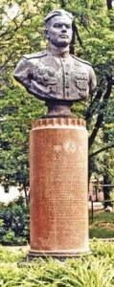
подошли к памятнику Михайличенко И.Х., который находится на ул. Ильича, около СШ№1.

Михайличенко Иван Харламович – уроженец города Алмазная, ветеран Великой Отечественной войны, дважды Герой Советского Союза (1944, 1945), полковник, военный лётчик 1-го класса. С 1937 по 1939 год работал электрослесарем на шахте в городе Серго. В 1939 году закончил Серговский аэроклуб, а в январе 1943 года – Ворошиловградскую военную авиационную школу лётчиков. Участник Курской битвы, Белгородско-Харьковской операции, битвы за Днепр, Кировоградской, Корсунь-Шевченковской, Уманско-Ботошанской, Львовско-Сандомирской, Сандомирско-Силезской, Нижнесилезской, Верхнесилезской, Берлинской и Пражской операциях. За время Великой Отечественной войны совершил 167 боевых вылетов на штурмовике Ил-2.
Памятник Ивану Харламовичу Михайличенко расположен на небольшой асфальтированной площадке в парковой зоне рядом с учебным заведением. Памятник представляет собой бронзовый бюст Ивана Харламовича, установленный на цилиндрическом постаменте. В скульптурной композиции Иван Харламович изображен в гимнастёрке, без головного убора, в чине капитана. Именно в данном воинском звании – капитана гвардии – Иван Харламович был награждён второй медалью «Золотая Звезда» 27 июня 1945 года. На груди бюста отображены ордена и медали, полученные лётчиком во время Великой Отечественной войны. Цилиндрический постамент из красного гранита установлен на гранитное основание и имеет резной верх в виде зубьев, внизу – черную окантовку. На постаменте выбита информация о заслугах и наградах Михайличенко И.Х. Вокруг площадки с постаментом разбита прямоугольная клумба с декоративными цветами, огороженная гранитным бордюром. Дата сооружения памятника: 1949 год.

Скульптор: Виленкский В.М.
Дата создания 1949г.

V группа.
Наша группа побывала на Братской могиле советских воинов, которая расположена тоже в городе Алмазная в сквере железнодорожной станции «Стаханов»
Авторы памятника. Кизиев П.И., Житомирский В.М.

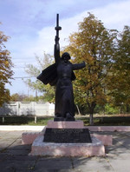
Братская могила советских воинов расположена в центральной части парковой зоны сквера железнодорожной станции «Стаханов» в городе Алмазная.
Мы узнали, что в этой братской могиле похоронены советские солдаты и офицеры, погибшие при обороне города Кадиевка в 1941-1942 гг. Памятник представляет собой скульптурную композицию советского офицера в полный рост, который поднимает бойцов в бой. В правой руке офицера зажат ППШ, левая рука отведена назад в призывном жесте. Советский воин одет в шинель, на голове металлическая каска, сзади на плечах развевается плащ-палатка.
Скульптура создана из железобетона, окованного медью, и установлена на кирпичный невысокий постамент. С двух сторон памятника на небольшом удалении разбиты клумбы с декоративными цветами. Впереди памятника, на постаменте, под наклоном установлена мемориальная доска с именами и фамилиями 13-и бойцов Советской Армии, погибших при обороне города в годы Великой Отечественной войны.
Дата сооружения памятника: 1960 год, замена – 1992 год.
VI группа.
Мы хотим рассказать о памятнике рабочим Алмазнянского металлургического завода.
Город Алмазная славился своим металлургическим заводом на всю страну. Рабочие этого завода были в первых рядах защитников нашей родины от немецко-фашистских захватчиков. И город не забыл своих героев.
Памятник рабочим Алмазнянского металлургического завода находится по
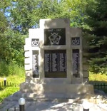
улице имени Валентины Терешковой.
Он выполнен в виде стелы. На лицевой стороне вверху даты: «1945-

1965». Ниже на щите надпись: «В память о погибших воинах трудящихся АМЗ в честь20-летия Победы». На 24 мемориальных плитах имена погибших земляков.
Стела установлена в честь 120 воинов-земляков г. Алмазная, погибших в Великой Отечественной войне.
Дата создания - 1965г.
VII группа.
Наш край шахтерский. Мы знаем, что профессия шахтера по плечу очень мужественным людям. Всем известна 412-я батарея, которая состояла из 250 шахтеров, погибших под Одессой, но не сдавших город.
В нашем городе все знают шахту им.Чеснокова. Именно там установлена Братская могила советских воинов-шахтеров «Непокоренные»
На постаменте установлена скульптурная композиция мужчины со связанными руками и склоненной у его ног женщины
Дата создания: 1941-1943 гг.,1 965г, 2005-2006 гг.- реставрация.
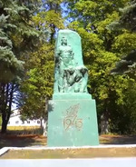
В братской могиле похоронены 59 жителей, сброшенных в шурф шахты «3/3»бис в период оккупации города немецко-фашистскими захватчиками (1942-1943гг.)
Скульптор: Дядичев В. С., Кравец А. В.
Архитектор: Пушкарева М. Н.
VIII группа.
Памятник в честь погибших шахтеров шахты им. Ильича находится на территория шахты по улице Донбассовская,13. На торце стелы сверху - орден Отечественной войны и от него отходит орденская лента. У основания обелиска мраморная плита с тонированным венком. 1965г.
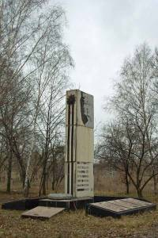
Памятник установлен в честь шахтеров шахты им. Ильича, погибших в годы Великой Отечественной войны. Памятник представляет собой двусторонний обелиск. С левой стороны вверху высечен барельеф шахтера и воина. С другой стороны изображен факел и даты «1941-1945гг».
Скульптор: Кизиев П. И., Редькин А. А., Самусь А. Ф.
Архитектор: Головченко Г.Г.
Дата создания: 1965 г.
Хочется сказать несколько слов об архитекторе Головченко Георгии Геннадьевиче, нашем земляке. Он родился 5 июля 1931 г. в Луганске. В 1957 году окончил Харьковский инженерно-строительный институт.
Работал в Луганском филиале украинского государственного института проектирования городов «Гипроград». Был председателем правления Луганской организации Союза архитекторов Украины, главным архитектором и директором института «Луганськцивильпроект».
Примечательно, что Головченко Г.Г. наравне с памятником в честь погибших шахтеров шахты им. Ильича в нашем городе Георгий Геннадьевич был автором проектов таких зданий в г. Луганске: здание Луганской филармонии (1962); здание Луганского драматического театра (1970); дом Облпрофсовета (1971); Луганский автовокзал (1976 , 1989), а также всем известного памятника нашего города, по праву можно сказать ставший визитной карточкой города – памятника А.Стаханову

IX группа.
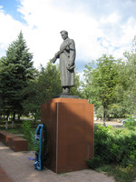
Наша группа отправилась в город Ирмино к Братской могиле советских воинов, расположенной по ул. Кириченко.
Памятник представляет собой скульптуру воина в рост с автоматом на груди.
В братской могиле советских воинов захоронены 21 воин, павших в боях с немецко-фашистскими захватчиками при обороне г. Стаханов (1941-1942 гг.), а также воины, умершие от ран в госпиталях в 1944 г.
В 1970 г. установили стелу с именами погибших воинов.
Скульптор: Бирюков А. П.
Архитектор: Пушкарева М. Н.
Дата создания: 1941-1942 гг., 1944 г., 1970 г.
X группа.
Мы изучали историю создания Памятной стелы к 20-летию со Дня Победы, расположенной на проспекте им. Ленина.
Памятник представляет собой стелу шпилеобразной формы. На вершине стелы укреплен орден Отечественной войны.1965г. Высота стелы - 22 м
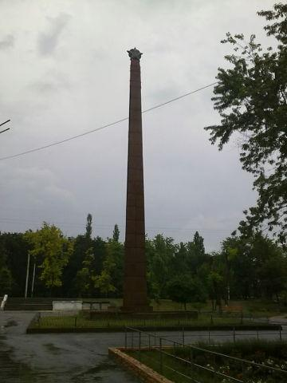
Памятник установлен в честь 20-летия Победы Советского народа в Великой Отечественной войне 1941-1945гг. на месте массового захоронения расстрелянных жителей города Стаханова.
Скульптор: Бирюков А.П.
XI группа.
В нашем городе есть еще одно архитектурное строение - это могила Бурбело Ф. М., расположенная по улице Бурбело.
Индивидуальная могила советского воина – Бурбело Федора Марковича, капитана, комиссара 2-го отдельного морского батальона, расположена в сквере Донбассэнерго в парковой зоне рядом с частной жилой застройкой. Памятник представляет собой бюст Бурбело Федора Марковича, установленный на кирпичном постаменте, облицованном красным гранитом.
Федор Маркович изображен в гимнастёрке, без головного убора. Ниже, на постаменте установлена мемориальная узорчатая доска с информационной надписью, повествующей о подвиге Фёдора Марковича, работавшего до войны релейщиком Серговского сетевого завода, во время обороны города Серго (Стаханов) в 1942 году: «Тут похоронен капитан Бурбело Федор Маркович (1912-1942 гг.), героически погибший в бою с немецко-фашистскими оккупантами». Ниже располагается бетонная плита, на которой установлен постамент с бюстом, а также надгробная плита из красного гранита.
Дата сооружения памятника: 1960 год, замена – 1992 год.
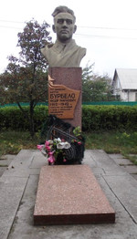
Скульптор: Кравец А.В.

Подводя итог вашим исследованиям, нельзя не обратиться к поэтическим строкам. Прочтем прекрасное стихотворение поэта А.Досталь «Помни».
Помни, как гремели орудий раскаты,
Как в огне умирали солдаты
В сорок первом,
Сорок пятом-
Шли солдаты за правду на бой.

Помни, как земля содрогалась и слепла,
Как заря поднималась из пепла,
Гром орудий
Не забудем
Мы с тобой.

Помни, в нашей власти и грозы, и ветер,
Мы за счастье и слезы в ответе,
На планете
Наши дети-
Поколение юных живет…

Помни, чтоб шумели весенние всходы,-
Не забудь эти грозные годы!
Путь наш труден,
Встаньте, люди,
Жизнь зовет!

Слово учителя:
Нет в истории человечества войны более жестокой и страшной, чем Великая Отечественная война 1941-1945 годов! Нет в истории и подвига более яркого и бессмертного, чем несгибаемое мужество солдата Победы. Поклонимся светлой памяти павших в боях солдат Отчизны!

Минута молчания.

